BÁO CÁO: THỬ NGHIỆM VÀ TỐI ƯU PROMPT AI

1. Giới thiệu
Báo cáo này trình bày việc thiết kế và thử nghiệm các loại prompt khác nhau cho 3 tác vụ học tập phổ biến gồm: tóm tắt tài liệu, giải thích khái niệm và tạo câu hỏi ôn tập. Mục tiêu là đánh giá hiệu quả của từng loại prompt và rút ra các nguyên tắc viết prompt hiệu quả.

2. Tác vụ 1: Tóm tắt tài liệu
Prompt cơ bản:
Hãy tóm tắt tài liệu sau.
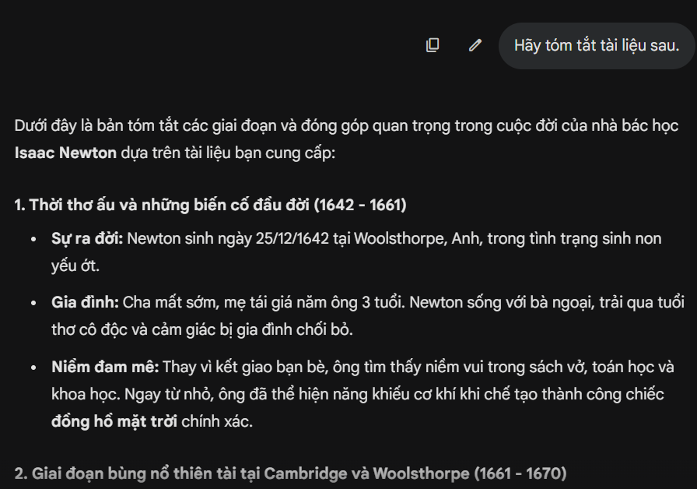
Prompt cải tiến:
Hãy tóm tắt tài liệu sau thành 5-7 câu, nêu ý chính và giữ nguyên ý nghĩa.
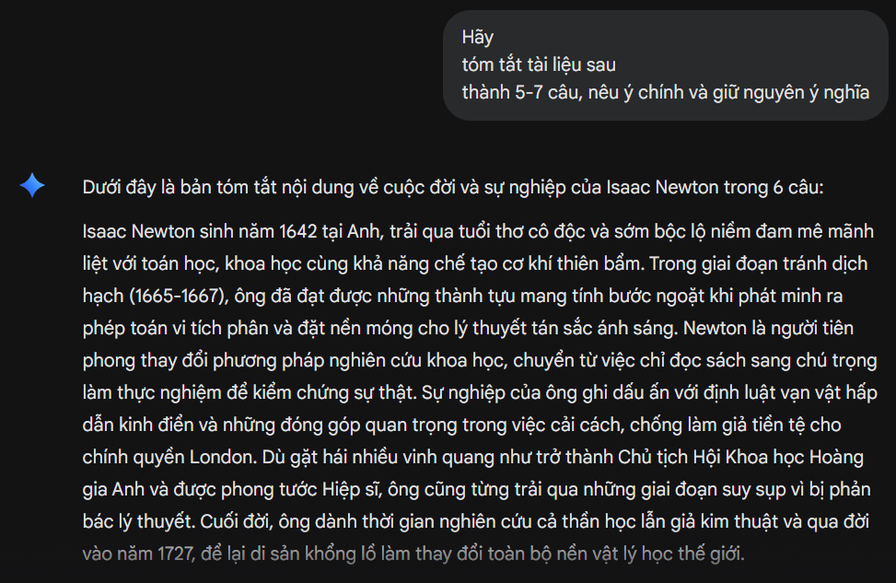

Prompt nâng cao:
Bạn là chuyên gia học thuật. Hãy tóm tắt tài liệu sau thành các ý chính dạng bullet, mỗi ý 1 câu, giữ nguyên nội dung quan trọng và loại bỏ thông tin thừa.
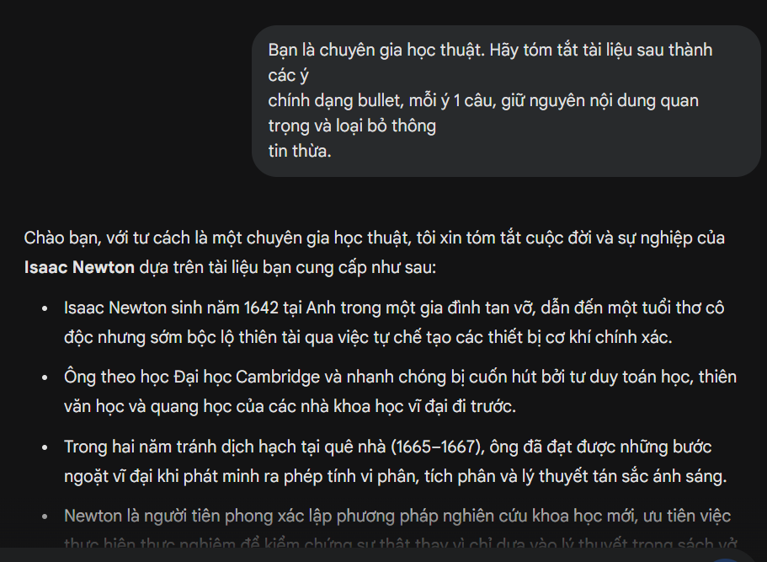
Kết quả thử nghiệm:
Prompt cơ bản cho kết quả ngắn gọn nhưng thiếu chi tiết. Prompt cải tiến rõ ràng hơn, có cấu trúc nên dễ hiểu hơn. Prompt nâng cao cho kết quả đầy đủ, logic và sát yêu cầu nhất.
3. Tác vụ 2: Giải thích khái niệm
Prompt cơ bản:
Giải thích khái niệm này.
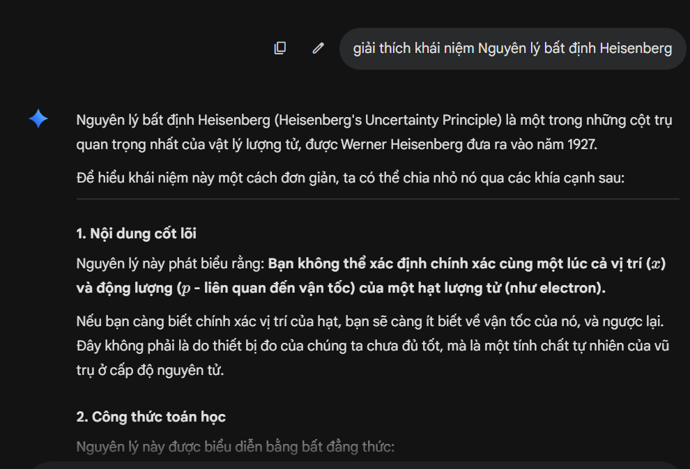
Prompt cải tiến:
Giải thích khái niệm này một cách đơn giản, dễ hiểu cho người mới học.
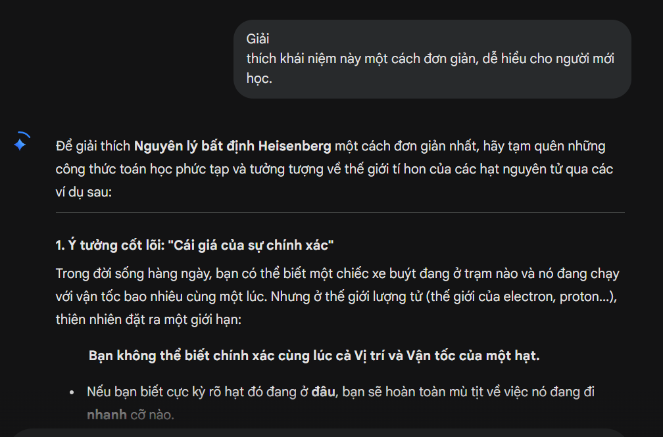
Prompt nâng cao:
Bạn là giáo viên. Hãy giải thích khái niệm này theo 3 bước: định nghĩa, ví dụ minh họa, và ứng dụng thực tế.
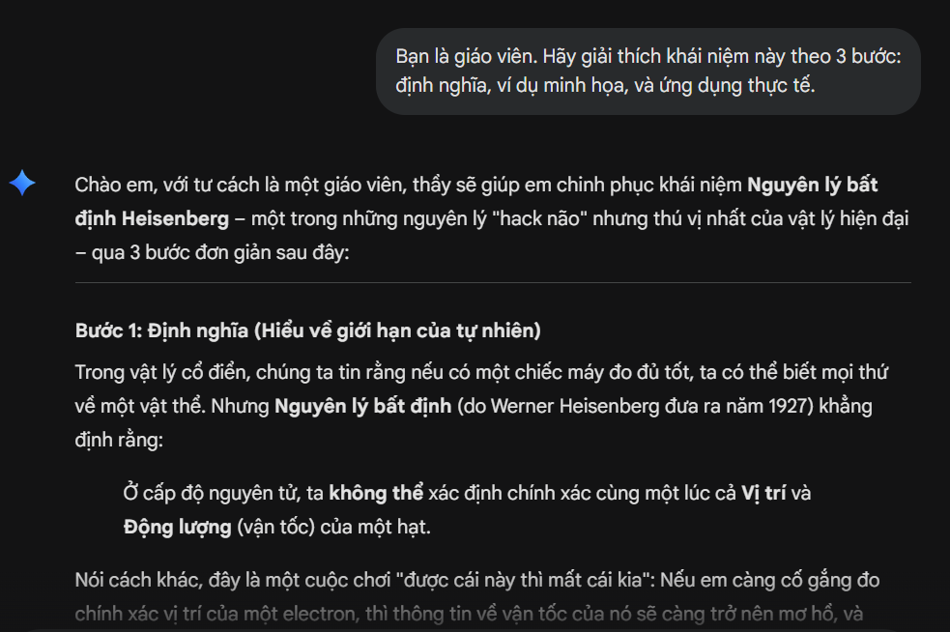
Kết quả thử nghiệm:
Prompt cơ bản cho kết quả ngắn gọn nhưng thiếu chi tiết. Prompt cải tiến rõ ràng hơn, có cấu trúc nên dễ hiểu hơn. Prompt nâng cao cho kết quả đầy đủ, logic và sát yêu cầu nhất.
4. Tác vụ 3: Tạo câu hỏi ôn tập
Prompt cơ bản:
Tạo câu hỏi về chủ đề này.
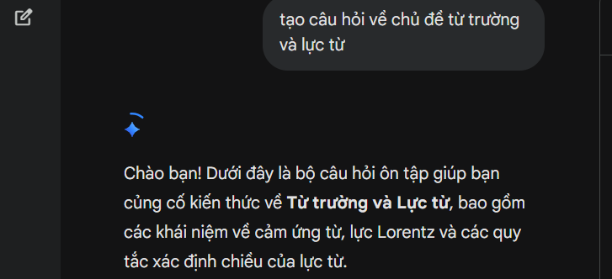
Prompt cải tiến:
Tạo 5 câu hỏi trắc nghiệm về chủ đề này kèm đáp án.
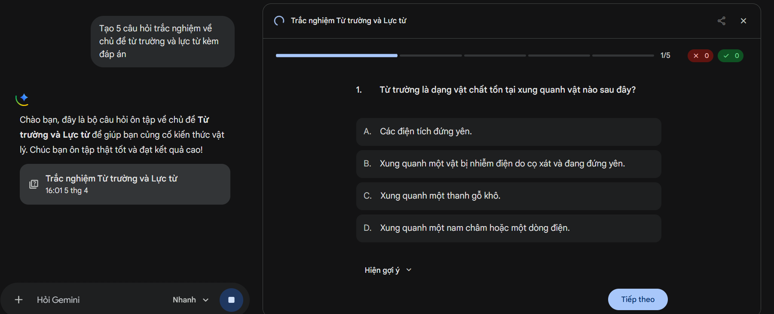
Prompt nâng cao:
Bạn là giảng viên. Hãy tạo 5 câu hỏi gồm: 3 trắc nghiệm và 2 tự luận, kèm đáp án và giải thích ngắn gọn.
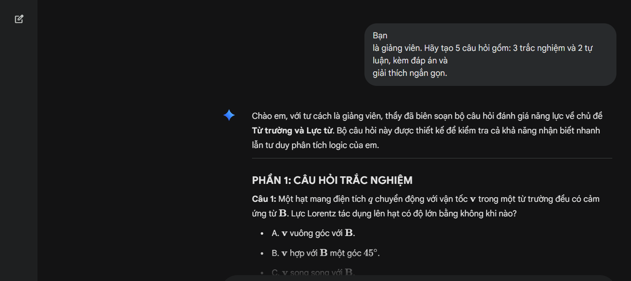
Kết quả thử nghiệm:
Prompt cơ bản cho kết quả ngắn gọn nhưng thiếu chi tiết. Prompt cải tiến rõ ràng hơn, có cấu trúc nên dễ hiểu hơn. Prompt nâng cao cho kết quả đầy đủ, logic và sát yêu cầu nhất.

5. Bảng so sánh các prompt
Tác vụ | Loại Prompt | Kết quả | Đánh giá
Tóm tắt | Cơ bản | Ngắn, thiếu ý | Trung bình
Giải thích | Cải tiến | Rõ ràng, dễ hiểu | Tốt
Câu hỏi | Nâng cao | Đầy đủ, chất lượng cao | Rất tốt

6. Phân tích
Các prompt càng chi tiết thì kết quả càng tốt vì cung cấp ngữ cảnh rõ ràng. Prompt nâng cao hiệu quả nhất vì sử dụng role prompting, chia bước và yêu cầu cụ thể.

7. Nguyên tắc viết prompt hiệu quả
- Rõ ràng, cụ thể
- Có cấu trúc
- Gán vai trò (role)
- Chia bước (step-by-step)
- Đưa ví dụ nếu cần

